Cómo Identificar el Material de su Tubería de Servicio de Agua

Herramientas que puede necesitar: Destornillador, Imán para el Refrigerador, Un Centavo

Paso 1: Localice su medidor de agua. Puede estar adentro: en el sótano o en el garaje .
Tubería de Línea de Servicio (Desde el exterior)
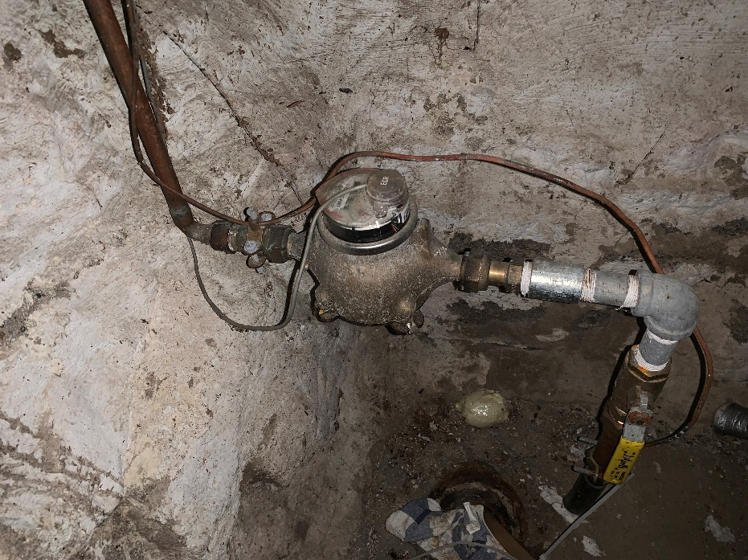
Área de prueba de Rayado
Medidor de Agua
Tubería de plomería doméstica
(Lado de Salida)

Paso 2: Encuentre su tubería de agua/línea de servicio. Esta es la línea que está conectada al medidor de agua y pasa por la pared o el piso desde el exterior.
Paso 3: Raspe la superficie de la tubería. Use un destornillador u otra herramienta para raspar cualquier pintura o corrosión que pueda haberse acumulado en el exterior de la tubería.

Paso 4: Use la tabla debajo para determinar el material de su tubería.
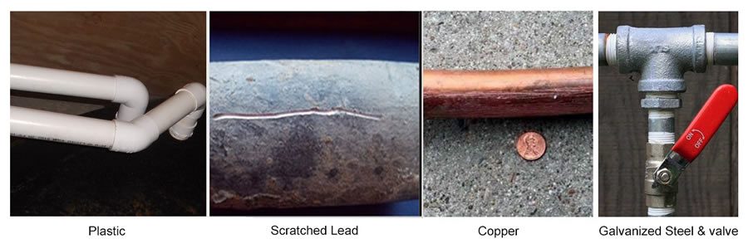 | 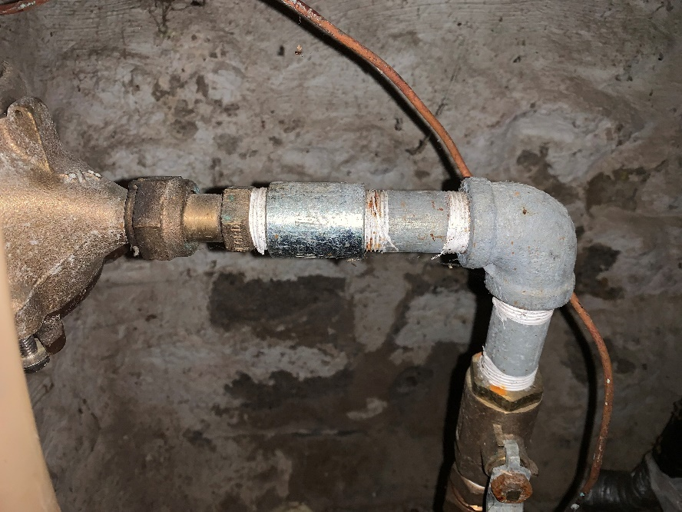
Plomo |  | Galvanizado | Cobre |  | Plástico
Prueba de Rayado:  La tubería se raya fácilmente y el área es brillante y plateada. |  | Prueba de Rayado: La tubería no se raya con facilidad y permanece de un gris opaco. | Prueba de Rayado: El área rayada es de color cobre, como un centavo. |  | No necesita Rayarse. El plástico puede ser de varios colores: blanco, azul, negro, verde, etc.

